جلسه سوم پیاده سازی و ارزش نمایی (فرایند نردبانی )
در این روش پله پله از ویژگی های کالا به سمت خروجی های آن و در پایان به ارزش مطلوب مورد نظر انسان حرکت می کنیم. به همین دلیل این فرایند را فرایند نردبانی نیز می گویند.
در این روش این سوال که چرا این مسئله برای شما مهم است؟ به دفعات تکرار می گردد. بنابراین این روش از روش های مصاحبه عمیق شناخته می شود
بعد از سوال از مشتری در مورد یک کالا یا خدمت ویژگی کالا و سپس پیامد های آن و در آخر ارزش مورد نظر وی بدست می آید.
بطور مثال از مشتری می پرسیم چرا این شلوار را انتخاب می کنید؟ جواب وی که مثلاً رنگ یا راحتی است اولین ویژگی است و A1 نام می گیرد.
با سوالات بعدی پیامدهای این ویژگی مانند برآورده شدن نیازهای روحی و استفاده بهتر از زندگی و ... مشخص می شوند که به ترتیب C1 ، C2 و... نامیده می شوند.
در نهایت ارزش مورد نظر از این پیامدها با V1 مشخص می شود. این کار انقدر تکرار می شود تا اطلاعات جدیدی بدست نیاید.

در کارگاه انجام شده برای انجام این روش در مورد خرید شلوار لی 7 ویژگی، 8 پیامد و4 ارزش به شرح زیر بدست آمد .

ارزش ها | ردیف | پیامد ها یا فواید | ردیف | ویژگی ها | ردیف
values | ردیف | consequences | ردیف | Attributes | ردیف
احساس رضایت | 16 | صرفه جوئی در هزینه | 8 | دوام بیشتر | 1
احساس آرامش | 17 | اطمینان بیشتر | 9 | راحتی | 2
لذت بیشتر | 18 | همرنگ بودن | 10 | زیبایی | 3
احساس متمایز بودن | 19 | پس انداز بیشتر | 11 | تنوع در طرح و رنگ | 4
 |  | رضایت از خود | 12 | قیمت مناسب نسبت به جنس | 5
 |  | ، احساس خوب | 13 | کیفیت | 6
 |  | زیبایی ظاهری | 14 | برخورد مناسب فروشندگان | 7
 |  | سلامتی | 15

مرحله بعدی مشخص کردن زنجیره حرکت از سوی ویژگی به سمت ارزش است . برای این منظور ویژگی های بدست آمده را در یک سطر، پیامدهای را در سطرهای پایین تر و ارزش های را در سطرهای پایین تر از آن نوشته و طبق مصاحبه هایی که انجام شده بود مسیر حرکت را با فلش در این نمودار مشخص می کنیم. شکل زیر نمایانگراین.کاراست

مصاحبه شونده | ویژگی ها | پیامد ها یا فواید | ارزش ها
1 | دوام بیشتر=هزینه کمتر = پس انداز بیشتر = احساس رضایت
2 | قیمت مناسب = صرفه جوئی در هزینه = لذت بیشتر
3 | تنوع محصولات = تمایزظاهری= زیبایی ظاهری بیشتر=رضایت از خود= لذت بیشتر
4 | کیفیت = اطمینان بیشتر =احساس خوب و راحتی = سلامتی = آرامش بیشتر
5 | برخورد مناسب فروشندگان= احساس خوب = احساس متمایز بودن
6 | زیبایی = رضایت از خود = احساس رضایت
7 | دوام بیشتر = اطمینان بیشتر = پس انداز بیشتر= احساس آرامش

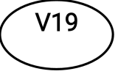
V18 V17 V16

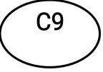
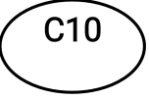
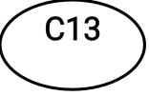
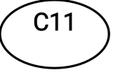
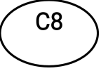
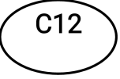
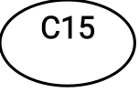
C14

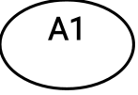
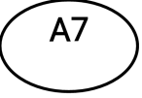
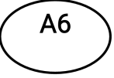
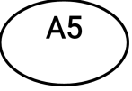
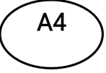
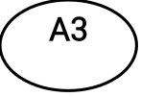
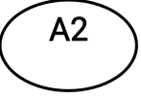

3 حلقه ای
A3-C12-C16
A7-C13 –V19
A5-C8 -V18
4حلقه ای
A2-C9-C11-V17
A1-C8-C11-V16
A4-C14-C12-V18
5حلقه ای
A6-C9-C13-C15-C17
نتیجه گیری
تعداد حلقه ها در یک زنجیره نمایانگر زمان رسیدن از ویژگی به ارزش است . برای مثال در زنجیره 3 حلقه ای مشتری به سرعت به ارزش می رسد ولی در زنجیره 5 حلقه ای مسیر حرکت بسیار طولانی است و نیاز به تبلیغات بیشتر وجود دارد.
برای مشخص کردن مهمترین زنجیره ها نیز می توان در پیامدها موردی که ورودی بیشتری دارد مشخص کرد . زنجیره هایی که این پیامد در آنها وجود دارد از زنجیره های هم ارزش خود ( با تعداد حلقه برابر ) موثر تر و مهم تر هستند.
از نتایج مصاحبه عمیق با مشتری و اجرای فرایند نردبانی می توان به صورت زیر نتیجه گیری کرد:
- هرچه تعداد زنجیره های با حلقه زیاد بیشتر باشد، جامعه مورد بررسی مسیر طولانی تری برای رسیدن به ارزش مورد نظر خود.طی.میکند.
- اشتراک یا عدم اشتراک حلقه های مسیرهای مختلف می تواند شاخصی برای نتیجه گیری باشد.
- تعداد حلقه ها نشان دهنده سرعت و سهولت ایجاد رابطه با مشتری است و می تواند راهنمایی در امر تبلیغات، بسته بندی، قیمت گذاری و ... باشد. به طور کلی نتایج حاصل از این بررسی بیشتر برای بازاریابان و فروشندگان قابل استفاده است.
- تعداد دفعات تکرار یک مسیر نشان دهنده میزان تأثیرگذاری است و هرچه تعداد تکرار یک مسیر بیشتر باشدنشان دهنده تأثیر بیشتر در جامعه است.

C14

